МКОУ «Карачельская СОШ» Шумихинский МО.

Одним из направлений, отражающим залог успеха в ЛДП, в нашем лагере являются мастер – классы. Это оригинальный метод обучения и воспитания. Каждое конкретное занятие по способствует совершенствованию практического мастерства, в определённой области творческой деятельности.

Они позволяют мотивировать детей на получение практических навыков в прикладном творчестве. Благодаря им пребывание детей в лагере становится интересным и полезным. Каждый мастер-класс содержит описание последовательности выполнения, фото образца (образец), необходимые материалы.

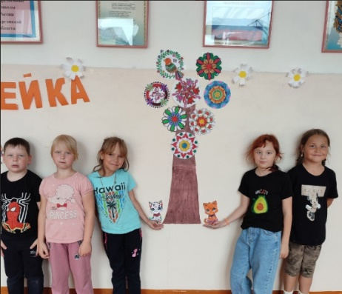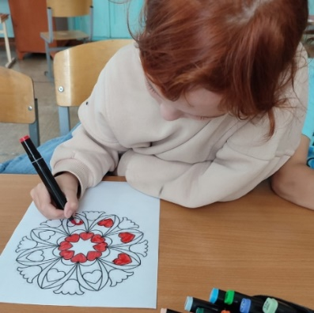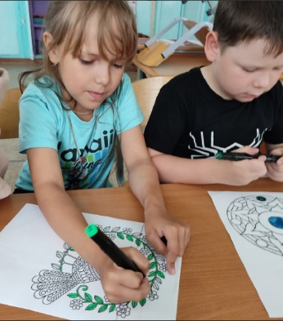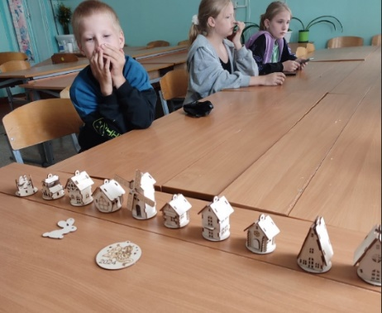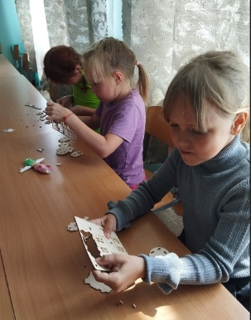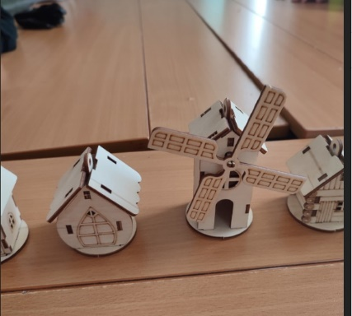

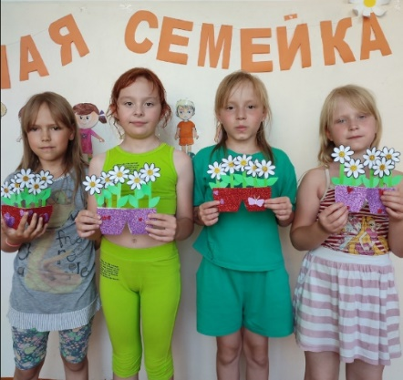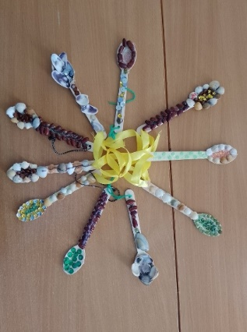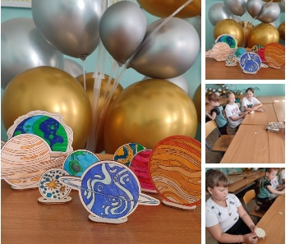

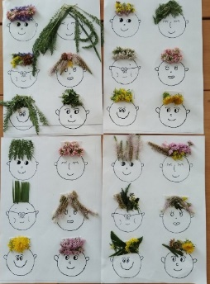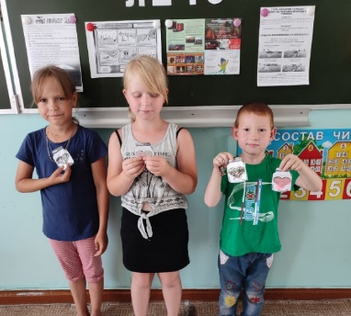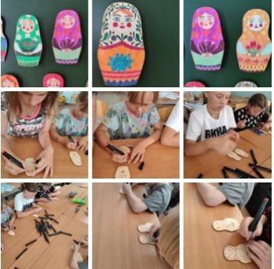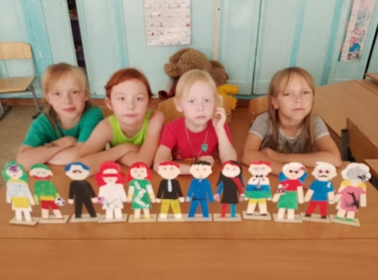

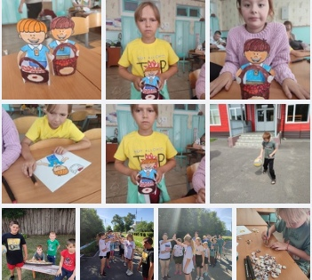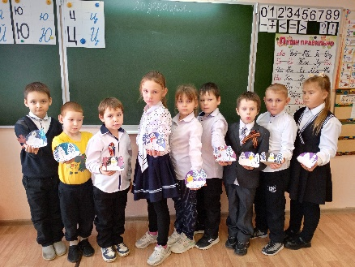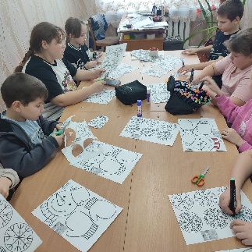

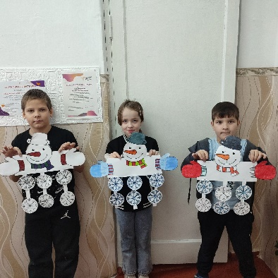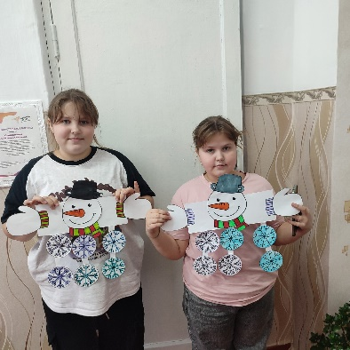

#НавигаторыДетства#Росдетцентр#НавигаторыДетства45

#КарачельскаяСОШ#ФормулаУ